怪異的遺書
從前有個老邁的財主在瀕臨死亡時，為在外地求學的兒
子立了份遺囑，上面寫著:
我將所有的財產留給我家僕人的總管---張三，但是，唯獨
允許我兒子可以選擇一件他想要的東西。
正如這老人家所膽心的，他沒有見到兒子最後一面就命歸西天了。
當總管聽到大老爺將全部的財產遺留給他的消息時，興奮得不敢相信自己的耳朵，立即派人去給大少爺傳話，通報大老爺已經過世的惡耗。過了幾天，回到家裡的大少爺忍著
悲痛辦完父親的喪事之後，總管張三便拿出老爺留給大少爺的遺囑，說:
「大少爺的父親足非常偉大的人，這是老爺留給您的遺書。」
看完遺書的兒子發現父親將所有財產留給張三，而自己卻只能選擇一件想要的東西時，不明所以。
於是，他到村子裡去請教一位有智慧的長者，間道:
「我有一件不太明瞭的事情，不知為什麼，先父都沒有
留家產給我?我並沒有做過半點傷他老人家心的事情呀。」
全神貫注地聽完少爺的疑問，智者點點頭，說道:
「事實並非如你所想像，你父親是一位思慮相當縝密的人，而且深深疼愛著你。」
但是，這兒子卻難以置信地搖著頭，回應智者說:
「我先父不是把全部的財產留給總管張三了嗎?現在我是如假包換的窮學生了。」
智者微笑著說:
「當你父親過世時，你不是遠在異地求學嗎?」
「是的，我是在外地，而且在我父親過世當時，也沒有任何人可以及時連絡到我。」
「這正是你父親在立下自己遺囑時的顧慮，他擔心自己斷了氣之後，家裡的僕人會把家產搶奪一空，甚至連派人傳個口信給你都免了，所以，你父親才會立下這樣的遺書。你
看看，張三不就在看到遺書內容之後，歡喜的趕快向你通報家裡的變故?這一切都是你父親意料到的事情。」
「沒錯，家僕張三確實是帶著興奮的心情來告訴我這惡耗。可是，也不能為了怕家僕不來通知我，而就這樣把全部家產留給張三啊!」
兒子不滿地埋怨著。
智者嘖嘖地責怪著這少爺，說道:
「你仔細想想，你父親所留給你的是什麼?他不是說允許你選擇一件自己想要的東西嗎?」
「是啊!就只能要一件東西!」
智者咯咯笑著說:
「少年人，那你就提出說要家僕張三就行了，不是嗎?」
聽完這番話，少爺對智者的解惑拍案叫絕的說道:
「哦!原來先父是這麼用心良苦。」
於是，這兒子才得以繼承父親遺留給他的全數家產，未失一分一毫。

輔助說明 關聯推理
父親在立遺書時的思慮如下：

前提
1.全數家產是家僕張三的
2.家僕張三是兒子的
---------------------------------
結論:所以，全數家產是兒子的

如果，把前提和結論用圖象表示，則如下：
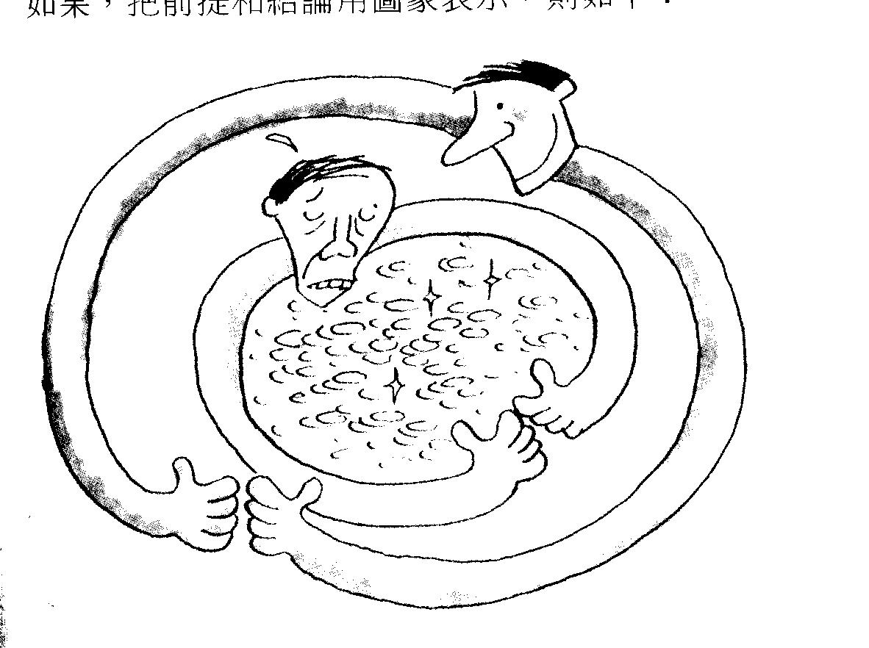

雖然家僕張三拿到了全數的家產，而少爺卻要到了家僕張三，這等同於少爺拿到了全數的家產和家僕張三。

這是依照「家僕張三與家產之間」以及「兒子與家僕張三之間」的關聯性，而做出的「兒子與家產」之間的推演結果。
所以，我們可以做事件之間的關聯性，推演出全新的判斷結果，此稱之為「關聯推理」。
請看下面的例句，假設我們在已知具有下列關聯性的前提之下:

1.小山高於丘陵
2﹒陽明山高於小山
3﹒玉山高於陽明山
4﹒喜瑪拉雅山高於玉山

在這樣的關聯中，我們可以很輕易地推演出喜瑪拉雅山與小山之間的關係---「喜瑪拉雅山高於小山」。
這樣的關聯推理也經常出現在數學計算題中，下列是小學五年級課本裡曾經出現過的題目:
我家有一頭牛和三隻豬，以及幾隻雞和五隻鵝。
全部家禽家畜的腳的總和是30個。
請問我家有幾隻雞?」

如果把上面的例句做出以下的整理：

I﹒我們家裡有牛、豬、雞和鵝
2﹒我們家家禽家畜的腳總和是30
3.30的總數中，26個是牛、豬和鵝的部分
4﹒剩餘的4個是雞群的
5﹒雞是禽類(有2隻腳)
---------------------------------------------
因此，我們家一共有()隻雞
你知道答案了嗎?

接著，我們來看一題關聯推理的心問題。在公車上，司機正與一位妙齡女子很親密的交談著，以下是他們有關兩人關係的說詞:
司機:她是我的女兒。
妙齡女子:這位不是我父親。
這兩人所說都是實話，請推理看看兩人的關係為何?

在以下的「想想看」單元中有正確答案。

想想看!
以下皆是關聯推理題:
請在括弧中圈選出正確的推理結論。

I﹒鮭魚罐頭比蘋果罐頭重
2﹒蘋果罐頭比葡萄罐頭重
----------------------------------
因此，鮭魚罐頭比葡萄罐頭(重，輕)

I﹒四名小朋友排成一排坐著
2﹒甲君坐在乙君與兩者之間
3﹒兩者坐在甲君與下君之間
4﹒兩者坐在丁君的左側
----------------------------------
因此，甲君坐在兩者的(左側，右側)

(前述司機與妙齡女子的正確答案是'母親與女兒的關
係」，那司機是一位女性駕駛員。)

